Medieninformation

Advent, Advent, die Oma brennt
Christine Sommer und Martin Brambach

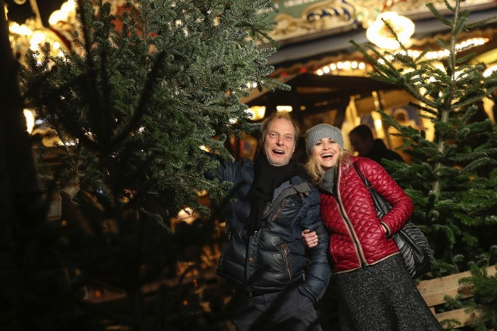
Was passiert, wenn der Weihnachtsmann viermal klingelt, wenn man am 24. Dezember bei Turbulenzen über Grönland im Flieger sitzt, wenn der Christbaum einfach nicht aufhört zu nadeln, wenn der Braten verbrennt, wenn man sich beim Singen unter dem Weihnachtsbaum völlig uneins über den Ablauf ist usw.

Christine Sommer und Martin Brambach lesen Texte von Robert Gernhardt, Kurt Tucholsky, Harry Rowohlt, Hans Dieter Hüsch, Clara Ott, Erich Kästner u.v.m.

Gitarre: Ralf Ruttert (der Elvis Presley des Ruhrgebiets)

Pressestimme:
"(...) Mit der Auswahl der Texte von Robert Gernhardt, Hans Dieter Hübsch, Erich Kästner, Harry Rowohlt, Kurt Tucholsky, Clara Ott und anderen mehr bewies das bekannte Schauspielerpaar ein sicheres Gespür für einen perfekten Vortragsabend. Dass es dabei nur wenig besinnlich zuging und die Zuhörer dafür mit Schmunzeln und Lachen ihren Heidenspaß hatten, war bei dem Titel der Veranstaltung nicht anders zu erwarten. Szenen aus Familiengesprächen rund um das Fest der Liebe bis hin zum handfesten Ehekrach dürften den einen oder anderen Zuhörer an eigene Erfahrungen mit dem Weihnachtsstress erinnert haben" - Hertener Allgemeine

Termin: 6.12.2024
Beginn: 19:30 Uhr
Preise: Euro 35,-/30,-/25,-/20,-

Kartenvorverkauf: 1040 Wien, Argentinierstraße 37
von Montag bis Samstag von 13.00 bis 18.00 Uhr
Karten Hotline: 01/501 65/13306
www.akzent.at
Pressefotos in 300dpi und –texte für Ihre Ankündigung stehen auf unserer Website www.akzent.at in unserem Pressebereich zur Verfügung.

